Plywood NATURAL
Tarkett Holding

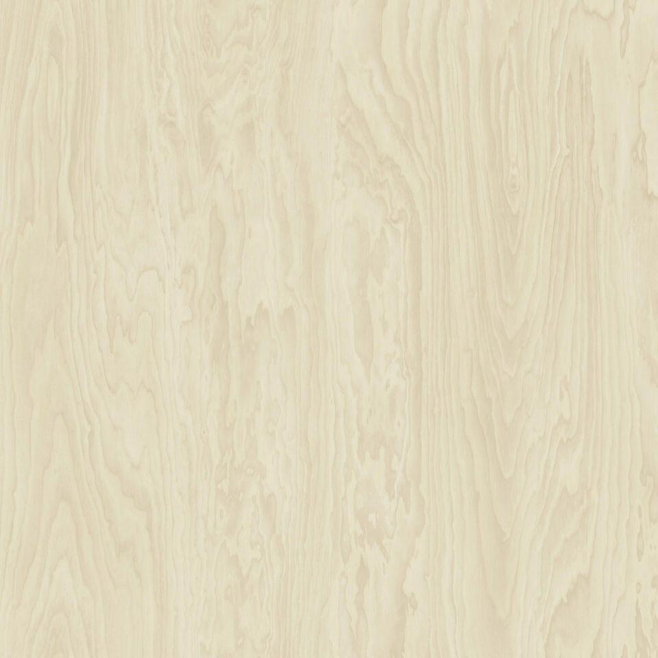Eigenschaften
GTIN:
3423128692037
HAN:
206012039
Bewertungsgruppe Rutschgefahr
R 10
Dekor
Holz
Oberfläche
Dekor
Werkstoff
Polyvinylchlorid (PVC)
Breite (mm)
2.000,00
Länge (mm)
23.000,00
Befestigung
kleben
Bodenbelag heterogen/homogen
heterogen
Brandverhalten
Bfl-s1
Chemische Beständigkeit
chemikalienbeständig gem. Herstellerangabe
Formaldehyd Emissionsklasse
E1
Lieferform
Rolle
Anteil Recyclingmaterial (%)
27,00
Gesamtdicke Belag (mm)
2,15
Gewicht (kg/m²)
2,75
Trittschallverbesserungsmaß (dB)
8,00
Wärmedurchlasswiderstand (m²*K/W)
0,04
Muster-Typ
Holz

